Oftamolozi upozoravaju

Većina ljudi zna da previše gledanja u mobitel šteti, ali nova studija pokazuje da su smartfoni nezdraviji i više nego što se misli, posebice kada su u pitanju oči.

Istraživanje objavljeno u časopisu BMC Opthalmology otkriva da djeca koja provode više vremena koristeći se mobitelima imaju i više simptoma sindroma suhog oka.

Djeci kojima su smartfoni uskraćeni na mjesec dana, simptomi su se povukli.

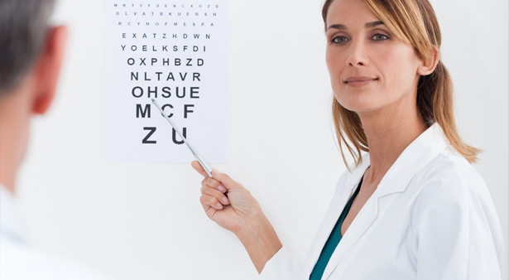

Suho oko ili kseroftalmija stanje je u kojem oči ne suze dovoljno, što izaziva crvenilo, otok i iritaciju oka.

Obično se povezuje sa starijim ljudima, ali specijalisti vjeruju da se to stanje u djece podcjenjuje.

Kada zurimo u ekrane i monitore, manje trepćemo što znači da dolazi do pojačanog isparavanja suznog filma i rasta vjerojatnosti za bolest suhog oka.

U studiji je analizirano 916 korejske djece između sedam i 12 godina starosti. U nešto manje od sedam posto njih pronađeno je dovoljno simptoma za dijagnosticiranje suhog oka.

Ustanovljeno je da je 97 posto djece s tim stanjem u prosjeku koristilo smartrfon više od tri sata dnevno. Oni drugi u prosjeku su se tim uređajem koristili 37 minuta dnevno u prosjeku.

Lovac Uzitu
1/12/2017 11:43:00 AM

